**任务1 项目E-20## WBS实际日期**

释放项目E-20##，在项目计划板上为这个项目的各种WBS元素输入实际的开始和结束日期。在项目计划板中，将实际日期与计划日期进行比较。

1. 在项目计划板中释放项目E-20##。将该项目中所有对象的状态设置为Release。确认所有WBS元素状态皆为“REL”;

提示：edit-status-release

1. 在项目规划板的图表区域的图表上显示实际日期进度条。

提示：选择set of dates/view，勾选Actual Dates选项

1. 依次为如下wbs元素：



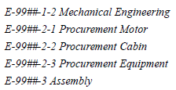（此处E-99##皆为E-20##）

通过**鼠标拖拽的方式**创建实际日期时间条，设置实际时间时，**实际时间应晚于计划时间**。

提示：拖拽时，鼠标放在计划进度条的下方空白处开始拖拽，拖拽成功后，实际时间进度条为淡蓝色。

1. 用Extrapolate Dates 功能进行日期推算。

【截图1】

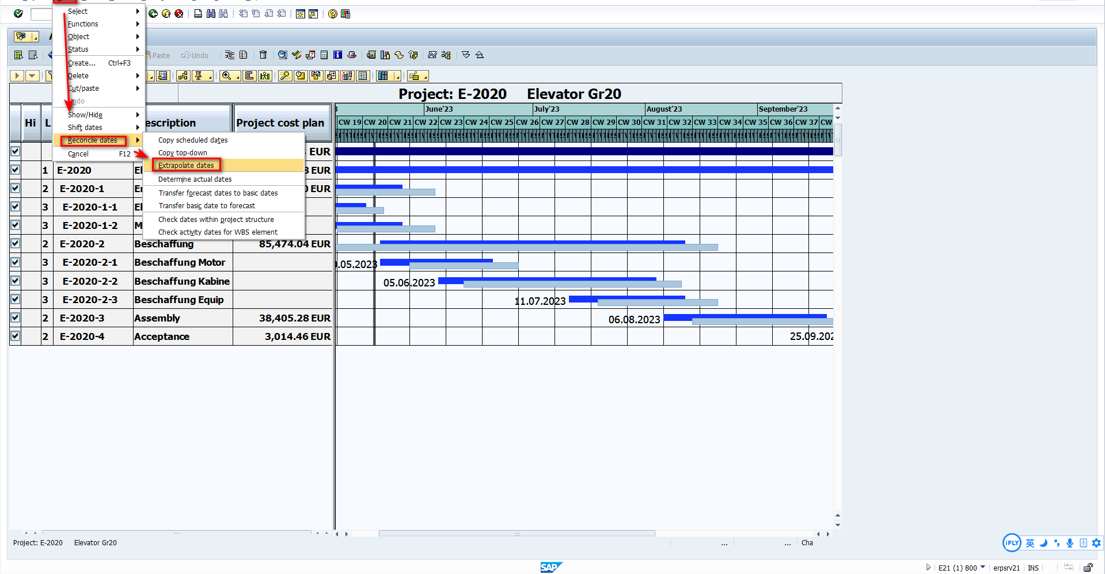

1. 保存项目。

**思考题：**

1. 为什么1级WBS元素E-20##电梯进度条上只显示了实际的开工日期?

因为没有设置E-2020-4的实际时间，不知道项目整体的结束时间

**任务2 为项目T-220## 确认活动作业**

项目T-220##，在项目计划板中实现项目活动作业的确认。对活动作业1200使用CATS为项目T-220##录入时间数据并将此数据转移到项目系统，为活动生成确认。

1. 在项目计划板中打开项目T-220##，并为所有对象选择状态Release。
2. 在项目计划板中，将活动作业 1000和1100进行最终确认。

提示：

1. 在确认后，输入1000和1100作业的实际开始日期和实际结束日期，这些实际日期要晚于活动最早的计划日期。**确认时，实际的工时与计划的工时要略有不同。**

具体参数可以参考如下表：

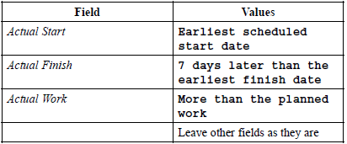

1. 如果实际进度条未在甘特图中显示，那么在项目规划板的图表区域的图表上显示实际日期进度条。

提示：选择set of dates/view，勾选Actual Dates选项

【截图2】

1. 保存操作。
2. 为1200活动作业，确认人员工作时间。使用事务CATS classic 录入时间数据。在SAP项目系统菜单中，选择Project System – progress – Confirmation – time sheet – CATS classic – Record Working。
3. 在初始界面中，输入数据如下表：

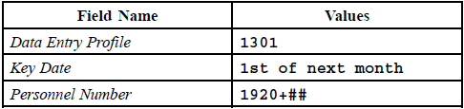

**其中，Personnel Number为当初你为1200作业分配的人员编号。**

1. 进入事务后，系统现在显示了在考勤表中输入数据的屏幕。在Worklist中，选择你项目的网络头所在行，并选择copy row。

提示：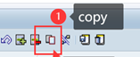

1. 在活动1200中输入实际工时数。不应超过人事时间管理规定的工作时间。

【截图3】

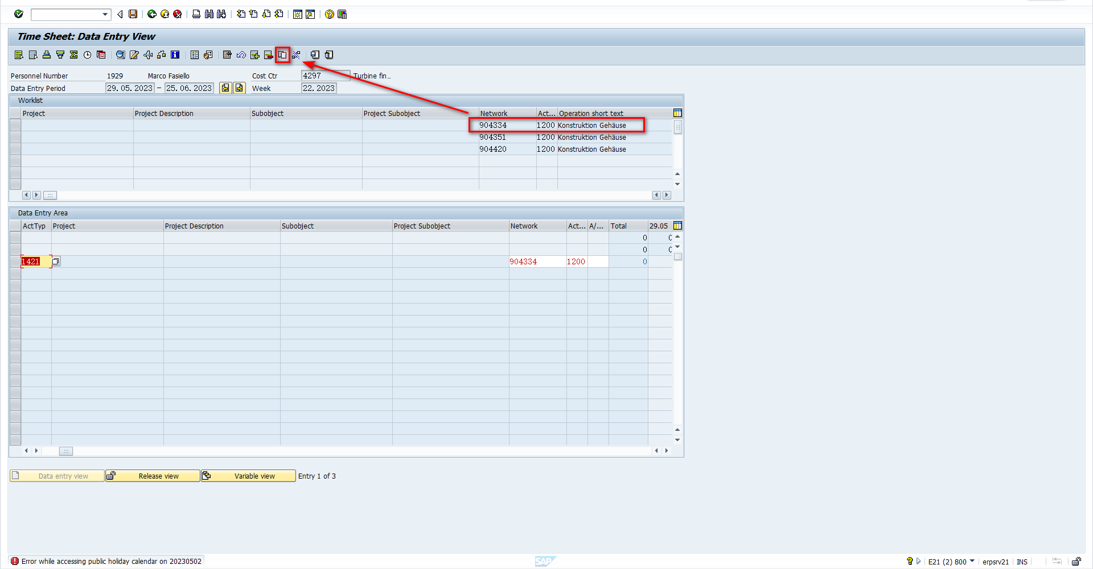

1. 保存刚才输入的数据保存并选择退出CATS。
2. 将工时数据传送到项目系统。打开事务路径为：Project system – Progress – Confirmation – Time sheet – Transfer – All Components。
3. 在Selection下，在personnel number字段中输入你之前分配的人员编号
4. 在 Control Parameters.下，勾选Project System指标。选择Execute。

提示：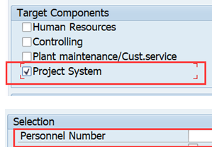

【截图4】

**任务3 为项目E-20## 执行服务**

为已经使用简单成本计划做过的计划成本的E-20##项目使用执行服务。

1. 打开项目构造器，打开项目E20##，展开结构，检查是否所有wbs元素的系统状态皆为REL。
2. 调出esay cost planning，点击Show/Hide item view和执行服务Show Execution service 。
3. 对于WBS元素E-20#-2，使用适当的执行服务为计划的材料组件创建采购请求purchase requisition。交货日期大约是14天以后。更新已张贴的文件清单以显示采购申请单。具体操作如下：选中E-20#-2元素，在Execution Service中选择REQU Purchase requisition；为所有物料输入Delivery Date 为14天以后；点击Post；点击上窗口栏中的Refresh，采购申请文件编号将显示。

【截图5】

1. 保存退出。

**任务4 为项目T-220## 创建声明**

由客户或供应商为项目T-220##创建一份索赔书，以记录有关所供应材料组件的缺陷，并估计由差异引起的成本。

在客户项目T-220##中，卖方提供给汽轮机的蒸汽管道部分存在缺陷。用合作伙伴类别Vendor创建一个“由客户或供应商索赔”。指定缺陷材料T-20810作为描述，并输入新采购要求作为描述结果的长文本。将索赔分配给1级WBS元素T-220##，并指定1000作为供应商编号。

1. 在SAP项目系统菜单中，通过路径Project System – notifications – Claim – Create进入创建声明。在初始界面输入如下表数据：

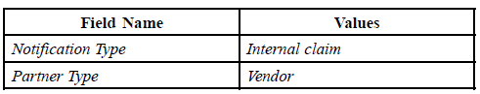

1. 在Subject标签页上， Description字段中输入Defective Material T-20810。
2. 为结果输入长文本，选择“Edit text – long text for consequences”。在对话框中，输入：New Procurement Required作为文本，并确认输入。
3. 在Assignment选项卡页中，WBS元素字段中输入1级WBS元素T-220##作为引用对象，在Vendor字段中输入1000。确认输入并使用Enter进入下一个对话框。

【截图6】

1. 要计划因差异而产生的成本，在“Costs”标签页。在对话框中确认计算变量PNOT。在成本估算的项目概况中，输入以下数据，并确认。保存数据。

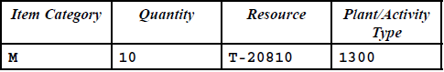

【截图7】

**任务5 为项目T-220## 实现里程碑开票**

项目T-220##中，通过使用结构信息系统为项目T-220##的活动作业4000进行确认。在SD中，然后为分配给项目的销售订单创建一个账单文档。

1. 通过选择Project system – information system – structures -structure overview进入到系统结构事务中。
2. 在project字段中输入项目T-220##，并选择Execute。
3. 为网络作业4000做一个单独的确认，选择取消选择全部，然后选择结构概述左侧的活动作业4000。选择Extras/Environment – confirm – individual Confimation。录入以下信息：

提示：操作之前，确认4000作业的系统状态为REL。

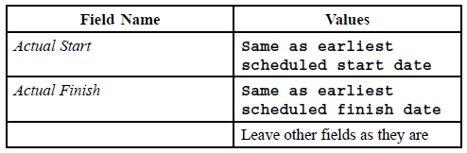

【截图8】

1. 要保存确认信息并返回结构概览，请选择保存并确认对话框。通过选择Refresh来刷新结构概述中的数据。
2. 在SD菜单中为项目销售订单创建一个开票文档(注意结构概述中的销售订单编号)。选择SAP Menu→Logistics→Sales and Distribution→Billing Billing Document→Create。在要处理的文件列表中，在“document”栏中输入你的销售订单号（或系统自动显示）。

提示：销售订单编号可以在SD中通过wbs元素进行查询

【截图9】

1. 点击执行。会看到一笔264000欧元的入账信息

【截图10】

